УДК: 633.853.494
ВЛИЯНИЕ НОРМ ВЫСЕВА НА УРОЖАЙНОСТЬ ЯРОВОГО РАПСА В КРАСНОЯРСКОЙ ЛЕСОСТЕПИ
Обидов Шерзод Мавлонович, студент
Красноярский государственный аграрный университет, Красноярск, Россия
sherzod.2702@mail.ru
Научный руководитель: канд.с.-х.наук, доцент кафедры растениеводства, селекции, и семеноводства Ступницкий Дмитрий Николаевич
Красноярский государственный аграрный университет, Красноярск, Россия
stupdn@mail.ru
Аннотация: В статье дана оценка влияния нормы высева на урожайность ярового рапса, возделываемого в Красноярской лесостепи. Установлено, что для получения максимальной урожайности кормовой массы ярового рапса предпочтительнее его сеять нормой высева 2 млн./га по паровому предшественнику
Ключевые слова: яровой рапс, урожайность, норма высева, сорт, предшественник, картофель, пар.
INFLUENCE OF SEEDING RATES ON YIELD OF SPRING RAPE IN THE KRASNOYARSK FOREST STEPPE
Obidov Sherzod Mavlonovich, student
Krasnoyarsk State Agrarian University, Krasnoyarsk, Russia
sherzod.2702@mail.ru
Scientific supervisor: Cand.associate Professor of the Department of crop production, selection, and seed production Stupnitsky Dmitriy Nikolayevich
Krasnoyarsk State Agrarian University, Krasnoyarsk, Russia
stupdn@mail.ru
Abstract: The article assesses the impact of seeding rates on the yield of spring rape cultivated in the Krasnoyarsk forest-steppe. It has been established that in order to obtain maximum yield of spring rape feed mass, it is preferable to sow it with a seeding rate of 2 million / ha according to the steam precursor
Key words: spring rape, productivity, seeding rate, variety, predecessor, potato, steam.

Яровой рапс является одной из самых перспективных масленичных культур. Человек использует рапс в разных областях. Эту культуру можно применять для изготовления: биотоплива, косметики, растительного масла, моющих средств. В семенах рапса содержится до 48 % жиров и до 33 % белков. Корневая система ярового рапса оструктуривает и разрыхляет пахотный слой почвы, а также, проникая в подпахотный слой, выносит в верхний слой питательные вещества [1,3].
В красноярском крае за последние 10 лет отмечается увеличение посевных площадей под яровым рапсом. Поэтому актуальной проблемой является определение оптимальных сроков посева и норм высева рапса. Для ярового рапса наиболее целесообразны ранние сроки посева. Самым важным элементом технологии возделывания ярового рапса является выбор оптимальной нормы высева, так как сильно загущенные или наоборот изреженные посевы не очень эффективны [2,4,5].
Цель данного исследования — изучить влияние норм высева на урожайность сортов ярового рапса.
В качестве объектов исследования нами были взяты сорта ярового рапса Надежный 92 и Сибирский.
Полевые опыты проведены. на опытном поле кафедры растениеводства, селекции и семеноводства в УНПК «Борский» ФГБОУ ВО Красноярский Г АУ.
Каждый сорт высевался в повторениях. Размещение в двух блоках систематическое, площадь одной делянки 30 м2. Общая площадь варианта 480 м. Края делянок и расстояния между блоками имели защитные полосы в виде обрабатываемых участков
Для определения биологической урожайности в каждой из 4-х повторений отбирали пробы растений с площадок 0,25 м2. Брали по 50 растений и определяли их высоту. Затем у них отрезали корни, а стебли взвешивали. После этого на 25 растениях с каждой из повторностей подсчитывали число стручков, число семян в стручках. Отдельно взвешивали сноп, массу растений, соломы и семян (в г/м ), определяли выход семян (в %) массы растений, массу 1000 семян (в г).
Агрометеорологические условия в годы проведения исследований существенно отличались от среднемноголетних. Вегетационный период можно охарактеризовать как аномальный, особенно в части крайне неравномерного распределения осадков в течение всего периода. Комбинированная засуха в вегетационный период сказалась на росте и развитии растений, распространении вредителей и болезней.
Установлено, что норма высева оказала влияние на биологическую урожайность сорта Сибирский по пару. Увеличение нормы высева с 1,0 млн. всхожих семян до 2,0 млн. всхожих семян сопровождалась ростом биологической урожайности. Увеличение нормы высева с 1,0 до 2,0 млн. всхожих семян способствовало снижению массы 1000 семян, составила 4,4 и 4,5 г (рис.1а).
С увеличением нормы высева происходит увеличение биологической урожайности по картофелю у сорта Сибирский. При увеличении нормы высева с 1,0 до 2,0 млн. всхожих семян происходит увеличение массы 1000 семян на 0,3 г. Так же наблюдаем увеличение плодов на растении. Самое низкое число растений к уборке на квадратном метре было при посеве по картофелю с нормой высева 2,0 млн всхожих семян на гектар. Выживаемость составила 76% к высеянным семенам. При норме высева 1млн. всхожих семян на гектар выживаемость составила 92% (рис. 1б).

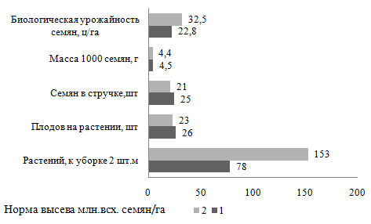  а | 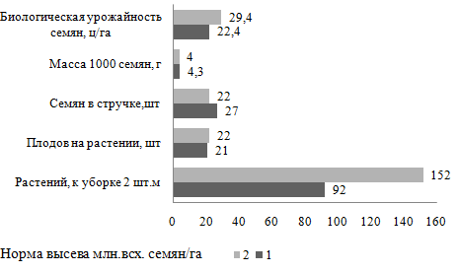  б
Рисунок 1 - Структура урожая и биологическая урожайность маслосемян (ярового рапса) сорта Сибирский: а) по пару; б) по картофелю

У сорта Надежный 92 по паровому предшественнику нормы высева связаны положительной связью с урожайностью, т.е. с увеличением нормы высева от 1,0 до 2,0 млн. всхожих семян на гектар происходит увеличение урожайности. Масса 1000 семян с увеличением нормы высева уменьшилась на 0,3 г. По паровому предшественнику с нормой высева 2,0 млн. всхожих семян на гектар наблюдалась самая низкая выживаемость (80 %).Происходит уменьшение семян в стручке (рис. 2а).
Биологическая урожайностью в варианте по картофелю с увеличением нормы высева понизилось. Увеличение нормы высева с 1,0 до 2,0 млн. всхожих семян способствовало снижению массы 1000 семян, составила 4,0 и 4,3 г. Была проведена оценка влияния норм высева с учетом предшественника на формирование продуктивности ярового рапса Максимальный процент выживаемости растений к уборке показал вариант по картофелю с нормой высева 1,0 млн. всхожих семян на гектар (рис.2б).

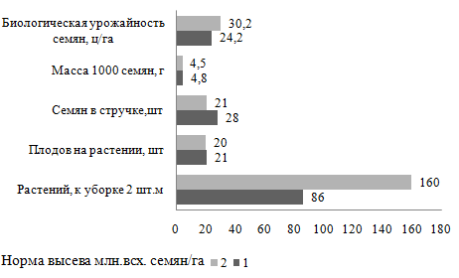  а | 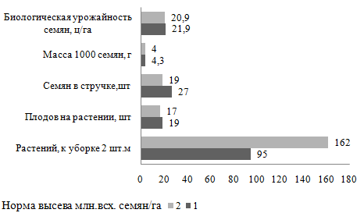  б

Рисунок 2 - Структура урожая и биологическая урожайность маслосемян (ярового рапса) сорта Надежный 92 по пару: а) по пару; б) по картофелю
Влияния двух норм высева исследуемых сортов показывает, что самое высокое число растений было к уборке у сорта Надежный 92. У сорта Сибирский число растений к уборке было ниже, но количество плодов на растении выше, что повлияло на высокую биологическую урожайность по сравнению с Надежным 92.
Сравнительная оценка по числу плодов в зависимости от сорта и нормы высева показала, что у сорта Сибирский по всем вариантам сформировалось самое высокое число плодов.
Рассматривая влияние нормы высева семян на урожайность, установлено, что при увеличении нормы высева до 2,0 млн. всхожих семян так же увеличивается урожайность у обоих сортов рапса. У сорта Надежный 92 и сорта Сибирский урожайность по паровому предшественнику выше, чем по картофелю, при любых норм высева..
Наиболее продуктивный сорт Сибирский, урожайность которого при посеве с нормой 2,0 млн./га составила 28,5 ц/га. Сорт Надежный 92 максимальную урожайность 23,2 ц/га сформировал при посеве по пару с нормой высева 2,0 млн./га всхожих семян (рис. 3).

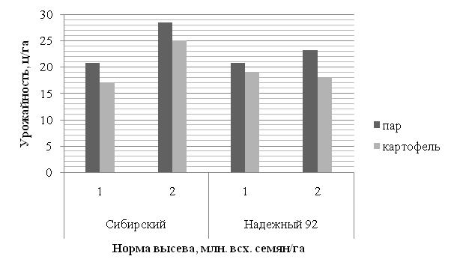

Рисунок 3- Урожайность фактическая к 100% чистоте и 12% влажности.

Таким образом, проведенные исследования позволяют сделать следующие выводы. Яровой рапс предпочтительнее сеять нормой высева 2 млн./га по паровому предшественнику.

Список литературы
1. Аитов, Д. Ф., Иванов Д. В. Перспективы использования биодизеля в сельском хозяйстве республики Татарстан // Вестник Казанского ГАУ. - 2010. -№ 3. - Т.17. -С.104–106.
2. Халипский, А. Н. Влияние сроков посева, нормы высева на формирование урожайности скороспелых сортов сои в Красноярском крае / А. Н. Халипский,А. А. Чураков // Вестник БГСХА. – 2009. - Вып. 3. – С.123-126.
3. Устарханова, Э.Г. Урожайность ярового рапса на черноземе выщелоченного Красноярского края / Э.Г. Устаханова, В.М. Пенчуков // Маслечные культуры. Научно-технический бюллетень Всероссийский научноисследовательского института масленичных культур. -2007. - №2(137). - С. 104105.
4. Егорова, Т.А. Рапс (Brassica napus L.) и перспективы его использования в кормлении птицы / Т.А. Егорова, Т.Н. Ленкова //Сельскохозяйственная биология. - 2015. - Т.50. - №2. - С. 172-182.
5. Finlaysonchange, A. J. Changes in the nitrogenous components of rapeseed (Brassica napus) grown on a nitrogen and sulfur defi cient soil // Canadian Journal Of Plant Science. - 2016. - V. 1970. - P. 705–709.

